# 一、关于openssh

## 1.ssh

是一个安全的shell，对命令进行加密和压缩，增加了安全性和提高了传输速度。

## 2.openssh

openssh是ssh的一个免费的软件

# 二、软件源管理

需要修改系统的软件源，达到下载软件时是从离我们比较近的镜像中下载，而不是去很远的官方镜像下载。

如果使用的是普通账号来修改软件源： /etc/opt/source.list

普通账号没有修改系统文件的权限，因此有两种方案：

1）使用root账号

2）对当前账号进行临时提权 sudo vi /etc/opt/source.list

将当前账号的权利提高到root账号的权利。

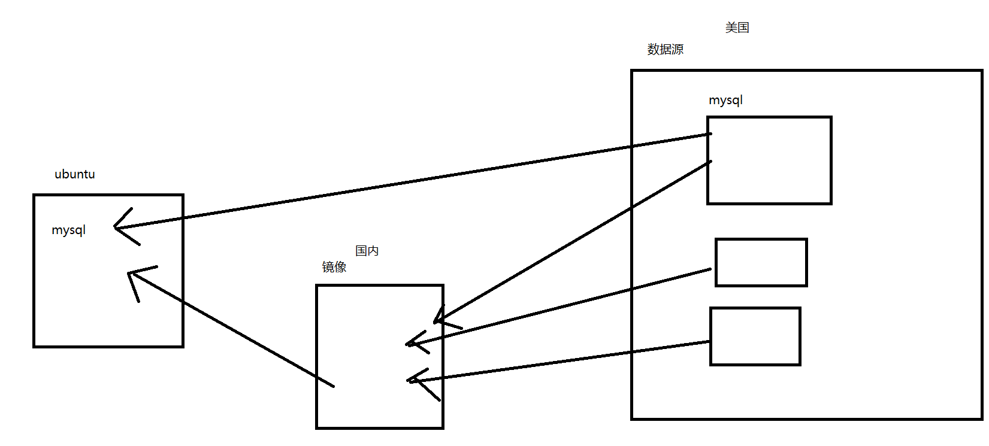

# 三、开启Root账号

## 1.开启root账号

sudo passwd root

让当前账号提权， 然后使用设置密码的命令 passwd , 对root进行密码的设置。

## 2. 切换到root账号：

su

## 3.发现无法使用root，来远程登录linux，因此需要开启root的远程登录功能

vi /etc/ssh/sshd_config

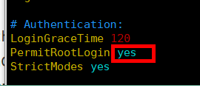

## 4.重启ssh服务

service ssh restart

# 四、用户的管理

## 1.新增用户

useradd 用户名

## 2.为用户设置密码

passwd 用户名

## 3.修改用户

usermod

## 4.删除用户

userdel

## 5.查看用户：

查看用户信息

/etc/passwd 存放用户的信息

账号名、密码、uid 、用户所属的组的id、注释、用户的家目录、 该用户所使用的shell版本（默认是bin\bash，该bash是linux下的shell的版本）

查看用户密码信息

/etc/shadow

# 五、用户组的管理

私有组

当创建用户时，没有指明用户所属的组，那么系统会自动创建一个与该用户同名的私有组。

标准组

当创建用户时，指明一个或多个用户所属的组，那么这个一个或多个组就称为标准组，第一个组就是用户的主组，其他的叫附加组。

useradd -g 用户名

useradd -G ...

usermod -g ...

usermod -G ...

# 六、权限管理

## 1.什么叫权限？

万事万物皆文件。

所谓的权限就是对一个文件是否拥有着某一项能力，读、写、可执行的能力（权限）

## 2.文件的权限

ll命令--》

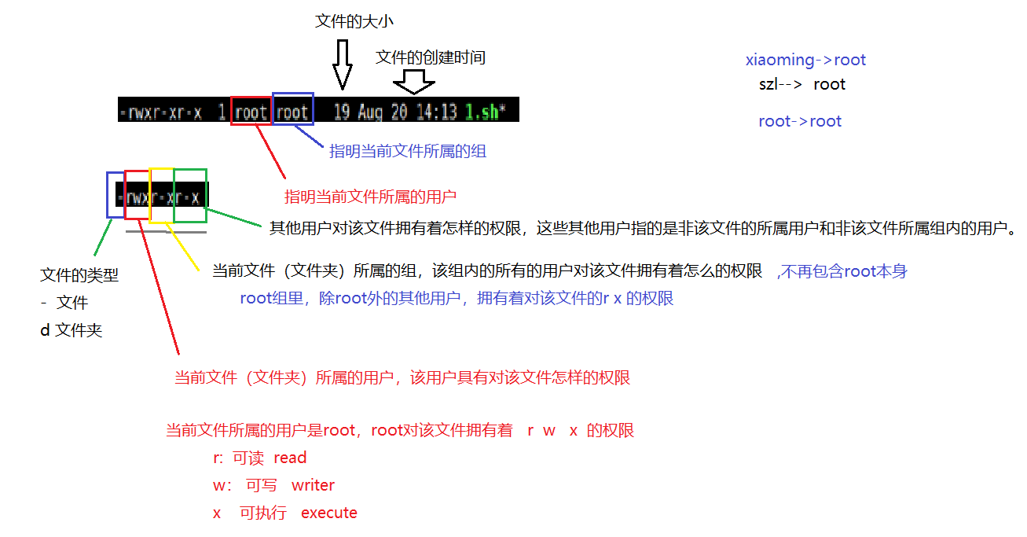

## 3.修改文件的权限——chown方式

修改文件的所属用户和所属组

chown szl 1.txt

把文件的所属用户改成szl

chown szl:szl 1.txt

把文件的所属用户改成szl,所属组改成szl

## 4.修改文件的权限——chmod方式

1）chmod ugo的方式

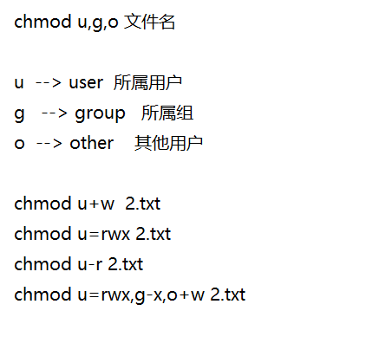

2）chmod 数字表达法

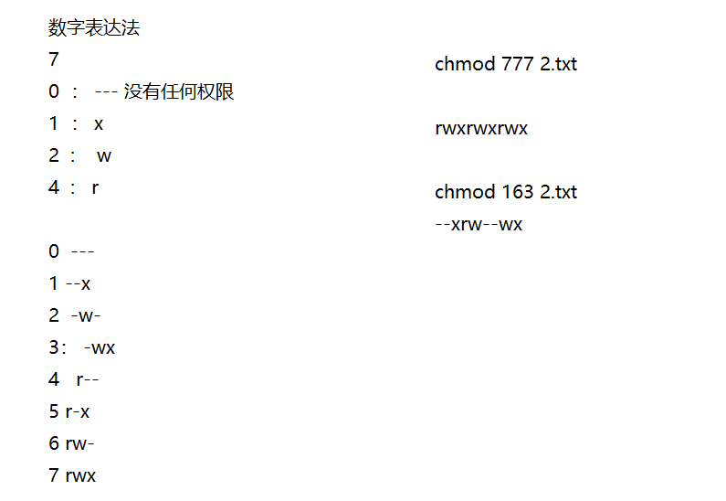

# 七、安装Java

## 1. 上传文件

在/usr/local/内创建java文件夹

将jdk的tar.gz压缩包（支持linux中使用）上传到该文件夹内

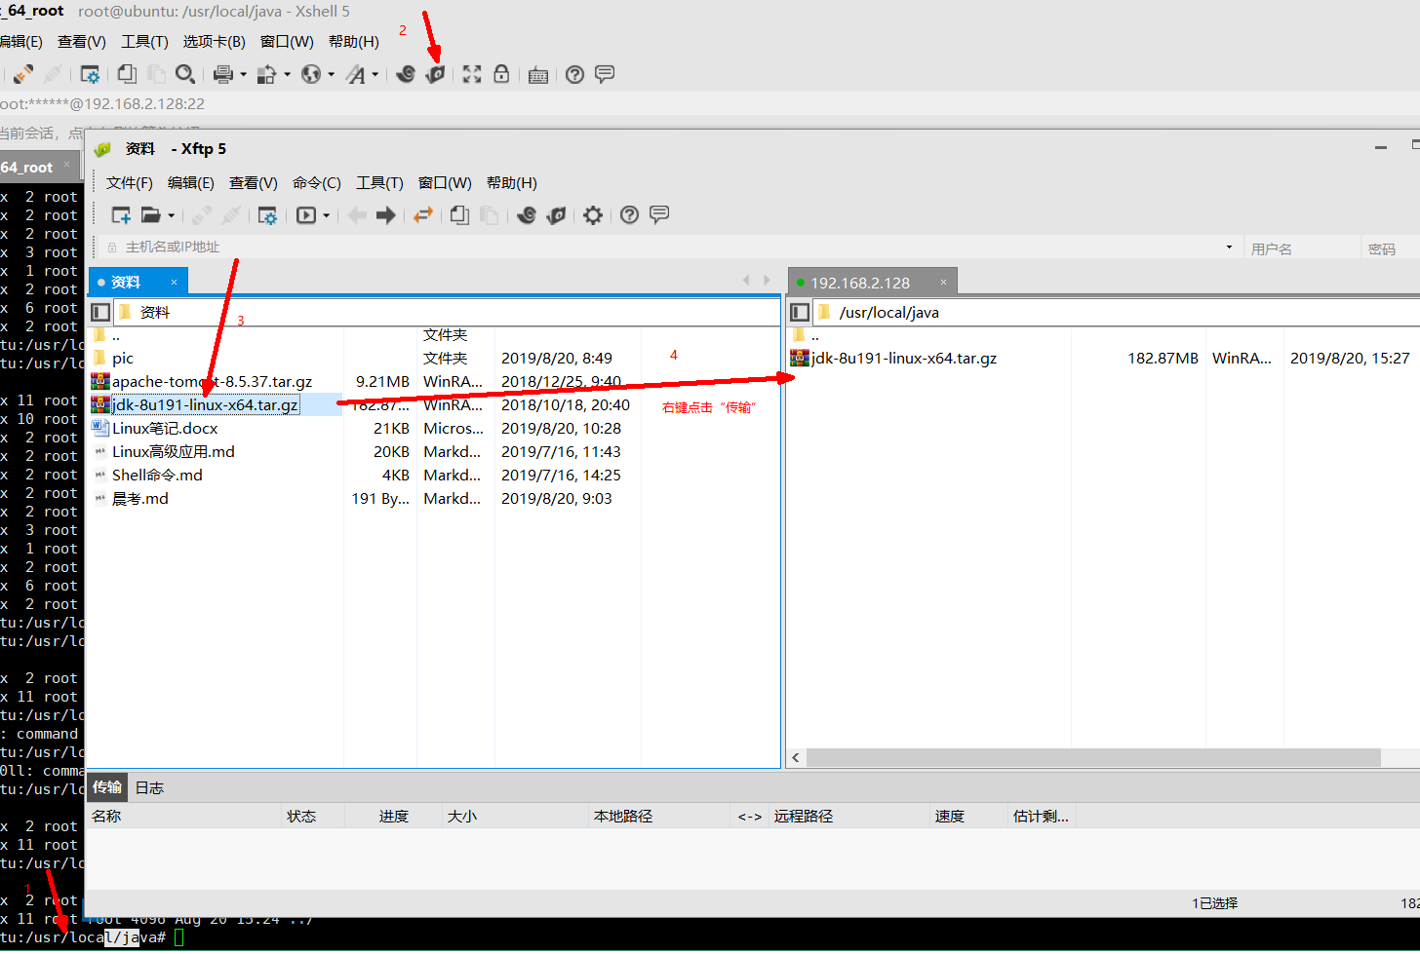

## 2.解压缩

tar -zxvf 文件名

此时java就安装完毕。接下来就需要配置java的环境变量

## 3.配置环境变量

vim /etc/profile

文件末尾加入：

export JAVA_HOME=/usr/local/java/jdk1.8.0_191

export JRE_HOME=/usr/local/java/jdk1.8.0_191/jre

export CLASSPATH=$CLASSPATH:$JAVA_HOME/lib:$JAVA_HOME/jre/lib

export PATH=$JAVA_HOME/bin:$JAVA_HOME/jre/bin:$PATH:$HOME/bin

## 4.让配置文件生效

source /etc/profile

或者重启 reboot

# 八、安装tomcat

1.

下载tomcat官网上的tar.gz包

上传该tar.gz包

解压缩

2.将项目部署到tomcat/webapps中

使用unzip工具来解压缩 ROOT.zip

# 九、安装mysql

参照文档